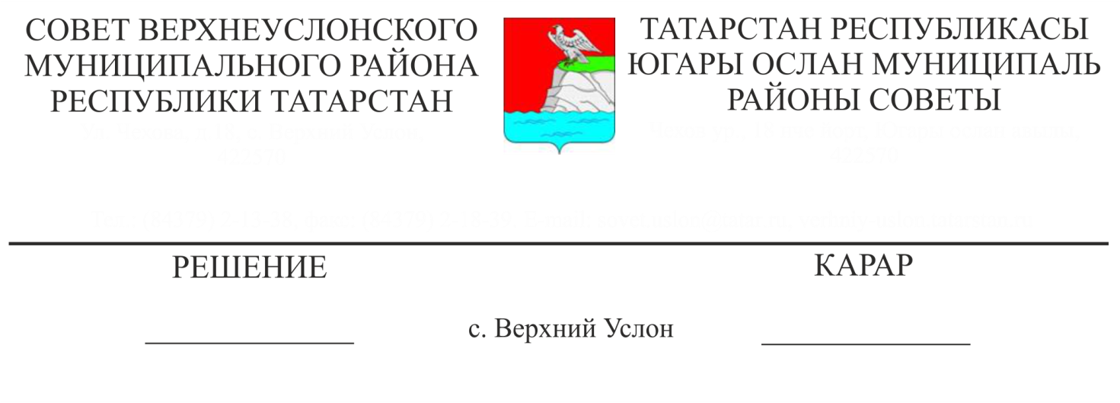
25.05.2018 № 34-374

О внесении изменений и дополнений в Устав Верхнеуслонского муниципального района Республики Татарстан

В связи с изменением действующего законодательства, разработан проект решения «О внесении изменений и дополнений в Устав Верхнеуслонского муниципального района Республики Татарстан», который был одобрен Советом Района и прошел все необходимые процедуры обсуждения с населением Района на публичных слушаниях.
Исходя из вышеизложенного, а также в соответствии со статьей 44 Федерального закона от 06.10.2003 года № 131-ФЗ «Об общих принципах организации местного самоуправления в Российской Федерации», статьей 7 Закона Республики Татарстан от 28.07.2004 года № 45-ЗРТ «О местном самоуправлении в Республике Татарстан», статьями 99-101 Устава Верхнеуслонского муниципального района Республики Татарстан, учитывая результаты публичных слушаний от 20.08.2017 года,
Совет
Верхнеуслонского муниципального района
решил:
1. Внести в Устав Верхнеуслонского муниципального района Республики Татарстан изменения и дополнения согласно приложения № 1.
2. Утвердить новую редакцию статей Устава Верхнеуслонского муниципального района Республики Татарстан.
3. Направить настоящее решение для государственной регистрации в установленном законодательством порядке.
4. Настоящее решение вступает в силу в сроки, установленные действующим законодательством.
5. Пункт 1 Приложения № 1 к настоящему решению вступают в силу с 30 декабря 2018 года.
6. Пункт 2 Приложения № 1 к настоящему решению вступают в силу с 1 января 2019 года.

7. Контроль за исполнением настоящего решения возложить на постоянную комиссию Совета Верхнеуслонского муниципального района по законности, правопорядку и регламенту.

Председатель Совета,
Глава Верхнеуслонского
муниципального района М.Г. Зиатдинов

Приложение № 1
к Решению Совета
Верхнеуслонского
муниципального района
от «25» мая 2018 года
№ 34-374

Изменения и дополнения
в Устав Верхнеуслонского муниципального района

- Подпункт 5 пункта 1 статьи 6 Устава изложить в следующей редакции:
«5) дорожная деятельность в отношении автомобильных дорог местного значения вне границ населенных пунктов в границах муниципального района, осуществление муниципального контроля за сохранностью автомобильных дорог местного значения вне границ населенных пунктов в границах муниципального района, организация дорожного движения и обеспечение безопасности дорожного движения на них, а также осуществление иных полномочий в области использования автомобильных дорог и осуществления дорожной деятельности в соответствии с законодательством Российской Федерации;
- Подпункт 16 пункта 1 статьи 6 Устава изложить в следующей редакции:
«16) участие в организации деятельности по накоплению (в том числе раздельному накоплению), сбору, транспортированию, обработке, утилизации, обезвреживанию, захоронению твердых коммунальных отходов на территории района»;
- Подпункт 31 пункта 1 статьи 6 Устава дополнить словом «волонтерству»;
- В подпункте 38 пункта 1 статьи 6 Устава слова «наименований элементам планировочной структуры в границах межселенной территории муниципального района»,» исключить;
- Статью 6 Устава дополнить пунктом 4 следующего содержания:
«4. В целях решения вопросов местного значения органы местного самоуправления обладают полномочиями, предусмотренные статьей 17 Федерального закона от 06.10.2003 года № 131-ФЗ «Об общих принципах организации местного самоуправления в Российской Федерации»;
- Подпункт 10 пункта 1 статьи 7 Устава изложить в следующей редакции:
«10) создание условий для организации проведения независимой оценки качества условий оказания услуг организациями в порядке и на условиях, которые установлены федеральными законами, а также применение результатов независимой оценки качества условий оказания услуг организациями при оценке деятельности руководителей подведомственных организаций и осуществление контроля за принятием мер по устранению недостатков, выявленных по результатам независимой оценки качества условий оказания услуг организациями, в соответствии с федеральными законами»;
- Пункт 5 статьи 10 Устава дополнить словами «,общественные обсуждения»;
- Наименование статьи 15 Устава изложить в следующей редакции:
«Статья 15. Публичные слушания, общественные обсуждения»
- Подпункт 3 пункта 3 статьи 15 Устава изложить в следующей редакции:
«3). проект стратегии социально-экономического развития Района»;
- Подпункты 5 и 6 пункта 3 статьи 15 Устава исключить;
- Дополнить статью 15 Устава пунктом 3.1. следующего содержания:
«3.1. По проектам генеральных планов, проектам правил землепользования и застройки, проектам планировки территории, проектам межевания территории, проектам, предусматривающим внесение изменений в один из указанных утвержденных документов, проектам решений о предоставлении разрешения на условно разрешенный вид использования земельного участка или объекта капитального строительства, проектам решений о предоставлении разрешения на отклонение от предельных параметров разрешенного строительства, реконструкции объектов капитального строительства, вопросам изменения одного вида разрешенного использования земельных участков и объектов капитального строительства на другой вид такого использования при отсутствии утвержденных правил землепользования и застройки проводятся общественные обсуждения или публичные слушания, порядок организации и проведения которых определяется решением Совета Района с учетом положений законодательства о градостроительной деятельности.
- Подпункт 5 пункта 1 статьи 29 Устава изложить в следующей редакции:
«5). утверждение стратегии социально-экономического развития Района»;
- Статью 40 Устава дополнить пунктом 6 следующего содержания:
«6. В случае, если избранный Советом Района глава Района, полномочия которого прекращены досрочно на основании решения Совета Района об удалении его в отставку, обжалует в судебном порядке указанное решение, Совет района не вправе принимать решение об избрании главы Района до вступления решения суда в законную силу»;
- Пункт 1 статьи 45 Устава изложить в следующей редакции:
«1) в области планирования, бюджета, финансов и учета:
-обеспечивает разработку проекта бюджета Района, проекта стратегии социально-экономического развития Района;
- организует исполнение бюджета Района, реализацию стратегии социально-экономического развития Района;
- организует сбор статистических показателей, характеризующих состояние экономики и социальной сферы Района, и предоставление указанных данных органам государственной власти в порядке, установленном Правительством Российской Федерации»;
- обеспечивает выравнивание уровней бюджетной обеспеченности поселений за счет средств бюджета района»;
16. Абзацы 2 и 3 пункта 3 статьи 47 Устава изложить в следующей редакции:
«- высшее профессиональное образование;
- стажа муниципальной службы не менее двух лет или стажа работы по специальности, направлению подготовки не менее пяти лет»;
17. Статью 100 Устава изложить в следующей редакции:

«Статья 100. Средства самообложения граждан.
1. Под средствами самообложения граждан понимаются разовые платежи граждан, осуществляемые для решения конкретных вопросов местного значения. Размер платежей в порядке самообложения граждан устанавливается в абсолютной величине равным для всех жителей муниципального образования (населенного пункта, входящего в состав поселения), за исключением отдельных категорий граждан, численность которых не может превышать 30 процентов от общего числа жителей муниципального образования (населенного пункта, входящего в состав поселения) и для которых размер платежей может быть уменьшен.
2. Вопросы введения и использования указанных в части 1 настоящей статьи разовых платежей граждан решаются на местном референдуме, а в случаях, предусмотренных пунктами 4 и 4.1 части 1 статьи 25.1 Федерального закона от 06.10.2003 года № 131-ФЗ «Об общих принципах организации местного самоуправления в Российской Федерации», на сходе граждан.

Председатель Совета,
Глава Верхнеуслонского
муниципального района М.Г. Зиатдинов

